

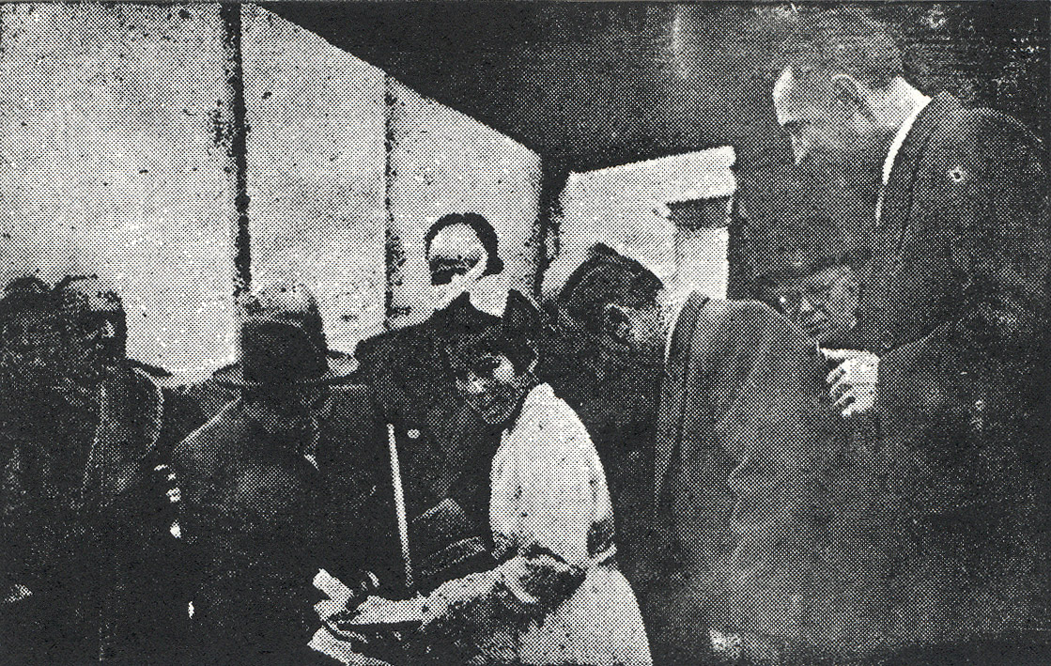
Inventário | GI0491
Classificação Genérica | Gravura
Objecto/Documento | Zincogravura
Título

Autor/Produção | Norte - Porto
Material/Suporte | Zinco

Técnica | Zincogravura
Dimensões | 6 x 9,5 cm
Descrição | Um casalinho de crianças duma freguesia, entrega ao Sr. Dr. Maximino de Matos o donativo em dinheiro, que este recebe sorridente.
Iconografia

Datação | 06/01/1955
Lugar de Produção | Norte - Porto
História do objecto | Impressa no “Almanaque Ilustrado” 1956:25; 1958:25  Não foi nunca exposto.
Incorporação | Compra à Tipografia “O Desforço”

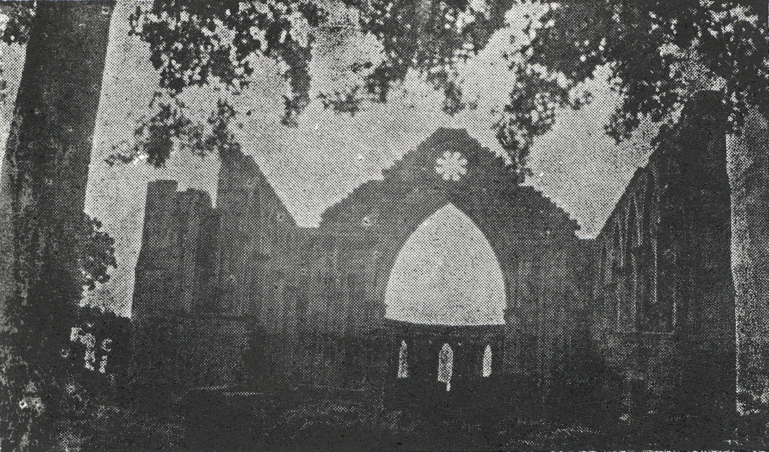
Inventário | GI0492
Classificação Genérica | Gravura
Objecto/Documento | Zincogravura
Título

Autor/Produção | Norte - Porto
Material/Suporte | Zinco

Técnica | Zincogravura
Dimensões | 5,5 x 9,9 cm
Descrição | A Igreja Nova – Grande obra de Fafe – Arte e Religião
Iconografia

Datação
Lugar de Produção | Norte - Porto
História do objecto | Impressa no “Almanaque Ilustrado” 1944:54;  Não foi nunca exposto.
Incorporação | Compra à Tipografia “O Desforço”

